รายงานการปฏิบัติราชการประจำ เดือน พฤศจิกายน ๒๕๖6
ปีงบประมาณ พ.ศ. ๒๕๖๗
สถานีตำรวจภูธรบ้านไผ่ จังหวัดขอนแก่น
สถานีตำรวจภูธรบ้านไผ่ มีภารกิจในการป้องกันปราบปราม สืบสวน ติดตามจับกุม ผู้กระทำผิดกฎหมาย ปกป้องสถาบันชาติ ศาสนา พระมหากษัตริย์ การรักษาความสงบเรียบร้อยและความมั่นคงภายในประเทศ การอำนวยความเป็นธรรม นั้น
จึงได้รวบรวมสรุปผลการดำเนินงานที่สำคัญในปีงบประมาณ พ.ศ.๒๕๖7 ( ผลการปฏิบัติ เดือน มกราคม 2567 ) ประกอบด้วยภารกิจตามแผนปฏิบัติราชการรายปี (๒๕๖7) และโครงการสำคัญของ สถานีตำรวจภูธรบ้านไผ่ ซึ่งมีกรอบการดำเนินงานสอดคล้องกับยุทธศาสตร์ซาติ ๒0 ปี แผนทุกระดับที่เกี่ยวข้องกับภารกิจกรมกรปกครอง โดยยืดหลักธรมาภิบาลและบูรณาการร่วมกับทุกภาคส่วน เพื่อให้การปฏิบัติงานในทุกมิติ นำพาประเทศไปสู่ความมั่นคง มั่งคั่ง ยั่งยืน และมุ่งสู่การเป็นองค์กรที่มีผลการปฏิบัติงานที่มีผลสัมฤทธิ์สูง โดยให้ความสำคัญด้านการสร้างนวัตกรรม และการพัฒนาองค์กรสู่ความยั่งยืนบนฐานการทำงานแบบดิจิทัล เพื่อให้การทำงานของ สถานีตำรวจภูธรบ้านไผ่ ตอบสนองความต้องการของประชาชน และทันต่อกระแสการเปลี่ยนแปลงของโลก
ในปีงบประมาณ พ.ศ.๒๕๖7 สถานีตำรวจภูธรบ้านไผ่ ได้วางแผนแนวทางการขับเคลื่อนนโยบายและภารกิจไปสู่การปฏิบัติในเขตพื้นที่รับผิดชอบ ภายใต้วิสัยทัศน์ “ จะทำให้อำเภอบ้านไผ่ เป็นเมืองที่น่าอยู่ ปลอดภัย ประชาชนและตำรวจมีความสุขร่วมกัน ” โดยให้ความสำคัญในการขับเคลื่อนการดำเนินงานเชิงรุก เพื่อ “ บำบัดทุกข์ บำรุงสุข ” ให้กับพี่น้องประชาชน
ในโอกาสนี้ขอขอบคุณข้าราชการตำรวจของสถานีตำรวจภูธรบ้านไผ่ทุกท่าน ที่ได้ร่วมมือ ร่วมแรง ร่วมใจกันทำงาน และขอขอบคุณทุกภาคส่วนทั้งภาครัฐ ภาคเอกชน และภาคประชาสังคม ที่มีส่วนร่วมปฏิบัติงาน และสนับสนุนช่วยเหลือภารกิจของสถานีตำรวจภูธรบ้านไผ่ ให้สามารถขับเคลื่อนนำไปสู่การปฏิบัติงานในพื้นที่ได้อย่างเหมาะสม เกิดประโยชน์สูงสุดแก่ประชาชนและประเทศชาติอย่างยั่งยืน

สถานีตำรวจภูธรบ้านไผ่

1
รายงานผลการปฏิบัติประจำเดือน
๑. งานสืบสวน
1.1 ร่วมกับเจ้าหน้าที่ ชมส.สภ.บ้านไผ่ ในโครงการค้นหาผู้เสพฯ เพื่อเข้ารับการบำบัดยาเสพติด และคืนคนดีสู่ครอบครัว
1.2 ร่วมกันระดมกวาดล้าง บุคคลตามหมายจับ อาวุธปืน ในเขตพื้นที่รับผิดชอบ
1.3 ปรับปรุงห้องทำการ เพื่อให้พร้อมต่อการปฏิบัติหน้าที่ และบริการประชาชน
ข้อสั่งการ พ.ต.ท.มนตรี สุปะตำ รอง ผกก.สส.สภ.บ้านไผ่
1. เน้นย้ำ การรับแจ้งเหตุเกี่ยวกับบุคคลคลุ้มคลั่ง วิกลจริต โดยให้เจ้าหน้าที่เข้าตรวจสอบ ปราบปราม เนื่องจากบุคคลเหล่านี้ จะเป็นภัยอันตรายได้ในอนาคต และเพื่อเป็นการสร้างความเชื่อมั่นศรัทธาให้ประชาชน
2. กำชับการปฏิบัติหน้าที่ของเจ้าหน้าที่ตำรวจทุกนาย ให้อยู่ในความไม่ประมาท และเตรียมอุปกรณ์ประจำกายให้พร้อมอยู่เสมอ
ภาพประกอบการรายงาน
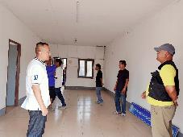  ปรับปรุงห้องทำการ | 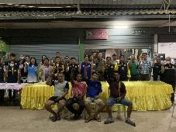  ออก ว.4 ร่วมชุด ชมส.

2. งานสอบสวน
สรุปผลคดีประจำเดือน พ.ย.66
1. คดีอาญา เกิด 32 คดี
2. บันทึกคดีอาญาระบบ crime จำนวน 32 คดี
3. บันทึกคดีจราจรระบบ crime - คดี
4. คดีชันสูตร จำนวน 10 คดี
5. รับแจ้งเป็นหลักฐาน จำนวน 134 เรื่อง
6. รับแจ้งเอกสารหาย จำนวน 167 เรื่อง
7. รับแจ้ง ปจว.คดี จำนวน 122 เรื่อง
8. รับแจ้ง ปจว.จราจร จำนวน 4 เรื่อง
9. รายงานเหตุน่าสนใจ จำนวน 1 เหตุ

2
ข้อสั่งการ พ.ต.ท.สุพรรณ จิตรโท รอง ผกก.(สอบสวน) สภ.บ้านไผ่
1. ก่อนอื่น กระผมขอขอบคุณข้าราชการตำรวจ สภ.บ้านไผ่ ทุกสายงานที่ให้ความร่วมมือต่องานสอบสวนเป็นอย่างดี ทั้งเรื่อง สถิติคดี การทำบันทึกจับกุม การระงับเหตุต่าง ๆ
2. ฝากให้ข้าราชการตำรวจ สภ.บ้านไผ่ ทุกนาย ศึกษากฎกระทรวง “ กำหนดปริมาณยาเสพติดให้โทษและวัตถุออกฤทธิ์ที่ให้สันนิษฐานว่ามีไว้ในครอบครองเพื่อเสพ พ.ศ. 2567 ” ที่ได้ออกมาใหม่ เนื่องจาก จะมีผลต่อรูปคดี และการแจ้งข้อกล่าวหาได้
3. ให้คำแนะนำเมื่อข้าราชการตำรวจพบการกระทำความผิดซึ่งหน้า สามารถทำการจับกุมและนำส่งพนักงานสอบสวนได้ทันที
4. ฝากชุดสายตรวจ จราจร หรือ ชุดชมส. ให้ประชาสัมพันธ์ประชาชนให้ทราบถึงแนวทางการป้องกันแก๊งคอลเซ็นเตอร์ ให้คำแนะนำ “ ไม่เชื่อ ไม่รีบ ไม่โอน ” เป็นต้น
5. เน้นย้ำ การให้บริการประชาชน ชาวบ้านที่เดือดร้อน มาติดต่อประสานงานที่ สภ. ทุกคนด้วยความเต็มใจ เห็นใจ ปฏิบัติต่อเขา เสมือนเราเป็นผู้เดือดร้อนเอง ตามอุดมคติที่ว่า “ ความยุติธรรม ไม่จำเป็นต้องร้องขอ ” เพื่อให้ประชาชนเกิดความสบายใจ เชื่อมั่น และศรัทธา ต่อองค์กรของเรา
6. ฝากพนักงานสอบสวนทุกนาย หากมีรับแจ้งเหตุสำคัญให้รีบรายงานผู้บังคับบัญชาทราบโดยด่วน เพื่อประสานการปฏิบัติต่อไป

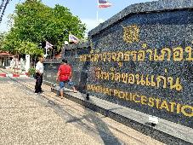  ปรับปรุงป้ายหน้า สภ. | 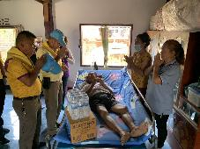  ร่วมกิจกรรมจิตอาสาในพื้นที่
3. งานป้องกันปราบปราบ
3.1 งานป้องกันปราบปราม
การป้องกัน
ร้อยเวร ๒๐ สายตรวจรถยนต์ สายตรวจรถจักยานยนต์ และสายตรวจเดินเท้า ได้มีการออกตรวจจุดเสี่ยง จุดล่อแหลม ธนาคาร ร้านค้าทอง ร้านสะดวกซื้อในพื้นที่ เพื่อป้องกันเหตุ สร้างความอุ่นใจ และรักษาความปลอดภัยให้แก่​​ประชาชน

3

ผลการปฏิบัติในรอบ ๑ วัน มีการจัดสายตรวจ จำนวน 2 ผลัด แต่ละผลัดจะมีผลการตรวจตราจุดเสี่ยงจุดล่อแหลม ตามแผนการตรวจ และตาม สถานภาพอาชญากรรมที่มาจากการวิเคราะห์สถานภาพอาชญากรรม โดยจะมีการเพิ่มความถี่ ในการตรวจตรา จุดเสี่ยงในการเกิดอาชญากรรมเพิ่มมากขึ้น ก่อนออกปฏิบัติหน้าที่จะมีการอบรมปล่อยแถว ซักซ้อมยุทธวิธี ตรวจเครื่องแต่งกาย อุปกรณ์ประจำกาย สายตรวจทุกผลัด พร้อมตรวจห้องควบคุมผู้ต้องหา ให้อยู่ในสภาพมั่นคงแข็งแรง สะอาด พร้อมเจ้าหน้าที่สิบเวรอยู่ปฏิบัติหน้าที่
การปราบปราม
มีการจับกุม คดีเสพยาเสพติด คนคลุ้มคลั่ง รวมถึงอาชญากรรมต่าง ๆ

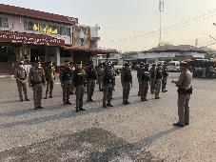  มีการประชุมชี้แจงก่อนออกปฏิบัติหน้าที่ทุกครั้ง | 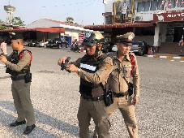  มีการตรวจอุปกรณ์ประจำกาย รวมถึงซ้อมยุทธวิธีก่อนออกปฏิบัติหน้าที่ทุกครั้ง
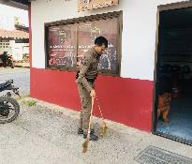  ทำความสะอาดบริเวณห้องปฏิบัติการ  สายตรวจ | 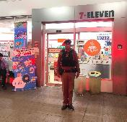  ออกตรวจสถานที่เสี่ยง
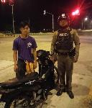  ออกตรวจภายในเขตพื้นที่รับผิดชอบ | 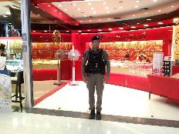  ออกตรวจสถานที่เสี่ยง

4
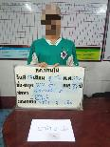  ผลงานด้านการจับกุม | 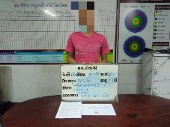  ผลงานด้านการจับกุม

3.2 งานจราจร
การอำนวยความสะดวก ดูแลความปลอดภัย
มีการอำนวยความสะดวกด้านการจราจรตามทางร่วมทางแยก มีการดูแลความปลอดภัยเด็กนักเรียน ผู้ปกครอง รวมถึงบุคลากรตามหน้าโรงเรียน ทั้งช่วงเช้าและช่วงเย็น เพื่อความปลอดภัย การให้บริการประชาชน โดยมีการมอบหมวกนิรภัยให้แก่ประชาชนผู้สัญจรไปมา บริเวณหน้า สภ.บ้านไผ่
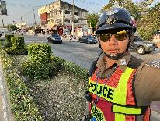  ผลงานด้านการอำนวยความสะดวก | 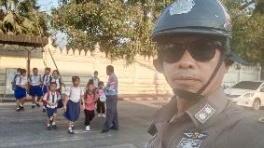  ผลงานด้านการอำนวยความสะดวก
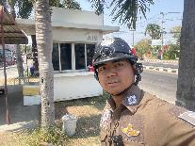  ผลงานด้านการอำนวยความสะดวก | 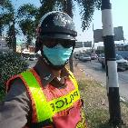  ผลงานด้านการอำนวยความสะดวก
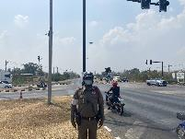  ผลงานด้านการอำนวยความสะดวก | 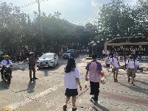  ผลงานด้านการอำนวยความสะดวก
5
การป้องกันปราบปราม
งานจราจร มีการป้องกันปรบปราม บูรณาการร่วมสายงานอื่น กวดขัน จับกุมความผิดต่าง ๆ เช่น ยาเสพติด, ดัดแปลงสภาพรถ, ขับรถขณะเมาสุราหรือของมึนเมาอย่างอื่น, ไม่สวมหมวกนิรภัย เป้นต้น
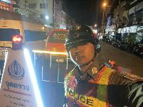  ผลงานด้านการป้องกันปราบปราม | 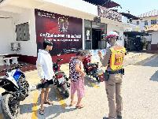  ผลงานด้านการป้องกันปราบปราม
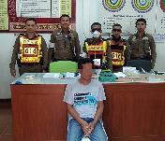  ผลงานด้านการป้องกันปราบปราม | 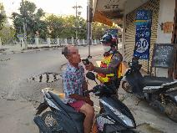  ผลงานด้านการป้องกันปราบปราม

3.3 งานชุมชนสัมพันธ์
งานชุมชนสัมพันธ์ สภ.บ้านไผ่ ( ชมส.สภ.บ้านไผ่ ) มีการบูรณาการร่วมหลายหน่วยงานในเขตพื้นที่รับผิดชอบ เช่น ปกครอง สาธารณะสุข โรงเรียน ฯลฯ ในการช่วยกันกำจัดปัญหายาเสพติด โดยเริ่มจากสถาบันหลักคือครอบครัว ให้โอกาสผู้ติดยาเสพติด เข้ารับการบำบัด โดยงาน ชมส.สภ.บ้านไผ่ จะเดินทางออกตั้งจุด คัดกรองตามชุนชน หมู่บ้านต่าง ๆ ในเขตพื้นที่ และนโยบายของ ผกก.สภ.บ้านไผ่ คือจะกำจัดปัญหายาเสพติดให้หมดไป หรือเหลือน้อยที่สุด หากผู้ติดยาเสพติดไม่สมัครใจเข้าร่วมรับการบำบัดดังกล่าว จะดำเนินคดีตามกฎหมายขั้นเด็ดขาด โดยเฉพาะกับกลุ่มที่เสพยาเสพติดแล้วคลุ้มคลั่ง ทำร้ายร่างกายบุพการี หรือบุคคลในครอบครัว ให้ความสำคัญในการป้องกันปราบปรามยาเสพติดเป็นอย่างมาก รวมถึงโครงการให้ความรู้เกี่ยวกับการไม่ยุ่งเกี่ยวกับยาเสพติดแก่นักเรียน , การขับขี่ที่ปลอดภัย , กิจกรรมจิตอาสา ช่วยเหลือผู้ประสบภัยต่าง ๆ เป็นต้น
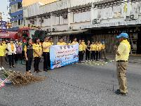  ร่วมกิจกรรมจิตอาสาในพื้นที่ | 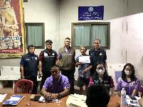  ดำเนินการตามโครงการค้นหาผู้เสพฯ เข้าสู่กระบวนการบำบัด
6
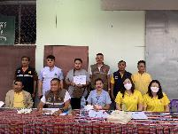  ออกคัดกรองผู้เสพยาเสพติดเพื่อเข้าสู่กระบวนการบำบัดรักษาต่อไป | ออกคัดกรองผู้เสพยาเสพติดเพื่อเข้าสู่กระบวนการบำบัดรักษาต่อไป
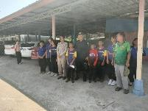  อบรมให้ความรู้เกี่ยวกับปัญหายาเสพติดแก่เด็กนักเรียน | 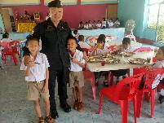  อบรมให้ความรู้เกี่ยวกับปัญหายาเสพติดแก่เด็กนักเรียน

ข้อสั่งการ พ.ต.ต.ประสงค์ บรรเทา สวป.(ชส.) สภ.บ้านไผ่
- เน้นย้ำการให้ความสำคัญเกี่ยวกับปัญหายาเสพติด และห้ามมิให้เจ้าหน้าที่มีส่วนเกี่ยวข้องกับยาเสพติดเสียเอง ไม่ว่าจะทางตรงหรือทางอ้อม โดยเด็ดขาด
- ขอขอบคุณเจ้าหน้าที่ ชมส.ฯ ทุกนายในการตั้งใจปฏิบัติหน้าที่ที่ได้รับมอบหมายจากผู้บังคับบัญชา โดยในปัจจุบัน สภ.บ้านไผ่ สามารถนำผู้เสพยาเสพติดเข้าสู่กระบวนการบำบัดได้แล้วจำนวนหลายราย และขอให้ช่วยกันสอดส่อง ติดตาม ผู้เข้ากระบวนการบำบัดรักษา ไม่ให้กลับมายุ่งเกี่ยวกับยาเสพติดอีก
ข้อสั่งการ พ.ต.ท.อติชาติ กองทองธเนศ สวป.สภ.บ้านไผ่
- เน้นย้ำสายตรวจทุกชุด ก่อนทำการปล่อยแถวทุกเช้า ให้ทำการเข้าแถว สวดมนต์ เคารพธงชาติ และซักซ้อมยุทธวิธี อย่างสม่ำเสมอ
- เน้นย้ำการออกตรวจสัมพันธ์ ธนาคาร ร้านทอง ร้านสะดวกซื้อ โรงเรียน แหล่งชุมชน และสถาน บริการต่าง ๆ เพื่อป้องกันเหตุร้ายที่จะเกิดขึ้น และเข้าช่วยเหลือประชาชนทันทีหากพบเห็น เหตุการณ์ไม่พึงประสงค์
3. ผลการปฏิบัติ การระงับเหตุ ทะเลาะวิวาท ผู้ป่วยจิตเวช ใช้ยุทธวิธีในการดำเนินการ ตั้งอยู่ในความ
ไม่ประมาทยึดถือความปลอดภัยก่อนเป็นอันดับแรก
4. ผู้บังคับบัญชามีความใส่ใจความเป้นอยู่ของข้าราชการตำรวจ นำโดย พ.ต.ท.กรณัฐฯ รอง ผกก.ป.ฯ
มีการปรับปรุงห้องปฏิบัติการสายตรวจ และตรวจเช็คความพร้อมอุปกรณ์ประจำกายของเจ้าหน้าที่

7
5. ให้ความรู้ด้านการจราจรแก่หน่วยงานต่างๆ
6. ผลการจับกุม ๑๐ ข้อหาหลัก ได้ยอดจับกุมตามเป้าหมาย
7. เน้นย้ำกวดขันจับกุมคดีเมาแล้วขับ และไม่สวมกันน็อคนิรภัยตาม ว.0 ผู้บังคับบัญชา
8. ดำเนินการตามโครงการขับแล้ว ขับดี โดยมี พ.ต.อ.ปรัชญามาศฯ ผกก.สภ.บ้านไผ่ ร่วมบูรณาการ
4. งานอำนวยการ
งานอำนวยการ ได้ดำเนินการตามโครงการต่าง ๆ ที่ผู้บังคับบัญชามอบหมาย เช่น โครงการอาหารกลางวัน , โครงการพัฒนาสุขภาพข้าราชการตำรวจ (เล่นกีฬาฟุตบอล) , โครงการทำความสะอาดตามกิจกรรม 5 ส. , โครงการตำรวจดีเด่น เป็นต้น การประชาสัมพันธ์ข้อมูลข่าวสารการปฏิบัติงานต่าง ๆ ของสถานี การตรวจสอบสภาพการเงินและปัญหาหนี้สินของข้าราชการตำรวจ สภ.บ้านไผ่ รวมถึงหาแนวทางการแก้ไข การเปิดเผย ให้ประชาชนตรวจสอบ และประเมิน ความโปร่งใสในการปฏิบัติงานของ สภ.บ้านไผ่ การพัฒนาแหล่งที่อยู่อาศัยตามโครงการบ้านพักน่าอยู่ การเรียกตรวจสอบสภาพทรัพย์สินของทางราชการที่มีการเบิกยืมไป

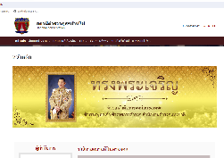  ประชาชนสามารถตรวจสอบผลการปฏิบัติงาน และประเมินความโปร่งใสของสภ.บ้านไผ่ ได้ ณ ที่หน้าเว็บไซต์ของ สภ. | 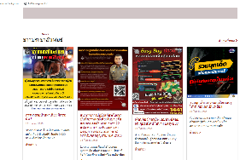  มีการประชาสัมพันธ์การปฏิบัติงานภายในหน่วย และข้อกฎหมาย รวมถึงช่องทางการร้องเรียนร้องทุกข์ ให้ประชาชนรับทราบ
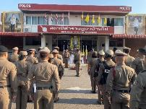  ข้าราชการตำรวจเข้าแถวเคารพธงชาติ สวดมนต์ ท่องบทปลงใจ อุดมคติตำรวจ ผู้บังคับบัญชา ตรวจการแต่งกาย ตรวจทรงผม กำชับการประพฤติตนแก่ข้าราชการตำรวจ | 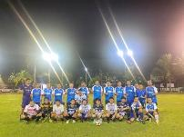  โครงการเตะฟุตบอล เพื่อส่งเสริมสุขภาพข้าราชการตำรวจ

8
ข้อสั่งการ พ.ต.ท.สุมิตร ล้นทม สว.อก.สภ.บ้านไผ่
1. เน้นย้ำผู้เบิกทรัพย์สินของทางราชการ โดยเฉพาะ อาวุธปืน ให้นำมาตรวจสอบสภาพประจำเดือนทุกเดือน กับเจ้าหน้าที่ กบ.
2. เน้นย้ำเจ้าหน้าที่ผู้ปฏิบัติงาน ธุรการ ให้ศึกษาและดำเนินการตามข้อสั่งการ การตรวจสอบความโปร่งใสของภาครัฐฯ ( ITA ) ประจำปี 67 ให้เสร็จสิ้นภายในระยะเวลาที่กำหนด
3. เน้นย้ำผู้บังคับบัญชาใส่ใจดูแลผู้ใต้บังคับบัญชาตามคำสั่ง 1212 อย่างเคร่งครัด
ข้อสั่งการ พ.ต.ท.กรณัท จิตรดี รอง ผกก.ป.สภ.บ้านไผ่
- ก่อนอื่น ขอขอบคุณเจ้าหน้าที่ตำรวจทุกนาย ที่ช่วยกันปฏิบัติหน้าที่ในช่วงเทศกาลปีใหม่อย่างเข้มแข็งและตั้งใจ
- เน้นย้ำสายตรวจ จราจร ก่อนออกปฏิบัติหน้าที่ทุกครั้ง ให้ตรวจสอบอาวุธประจำกาย และซักซ้อมยุทธวิธี และใช้ความระมัดระวังในการออกปฏิบัติหน้าที่อย่างเข้มงวดสูงสุด
- ขอให้ทุกนายร่วมกันป้องกันปราบปรามยาเสพติดในเขตพื้นที่อย่างจริงจัง ผู้เสพหากสามารถนำเข้าสู่กระบวนการบำบัดได้ ให้ทำการบำบัด และสอดส่องพฤติการณ์หลังการบำบัดไม่ให้กลับมายุ่งเกี่ยวกับยาเสพติดอีก
4. ฝากท่าน สว.อก.ฯ กำชับเจ้าหน้าที่แต่ละสายงาน ให้ดำเนินการงาน ITA ให้แล้วเสร็จตามระยะเวลาที่กำหนด โดยหากขาดเหลือสิ่งใด แจ้งให้ผมทราบ

“ รู้หน้าที่ มีวินัย พิทักษ์ภัยประชาชน ”

สถานีตำรวจภูธรบ้านไผ่

